Warszawa, 9 sierpnia 2022 r.

Develia prezentuje rzeźby w interakcji z przestrzenią
Od 9 sierpnia 2022 roku w lobby biurowca Wola Retro przy ul. Skierniewickiej 16/20 w Warszawie można podziwiać rzeźby Marthy Mulawy, krakowskiej artystki, zakochanej w Tatrach. Jej prace wnoszą życie do nowoczesnych wnętrz, a także wzbogacają otoczenie budynków, angażując intelektualnie zarówno ich użytkowników, jak i zwykłych przechodniów.
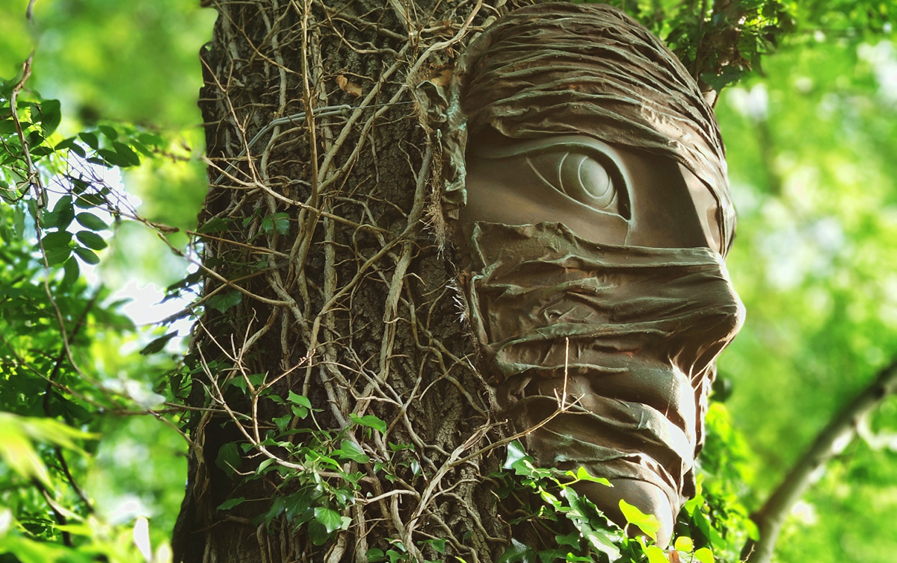
Martha Mulawa jest absolwentką Akademii Sztuk Pięknych w Krakowie na Wydziale Form Przemysłowych i stypendystką w Vysoká škola uměleckoprůmyslová w Pradze oraz l’École des beaux-arts w Tuluzie. Inspiruje się głęboko i wielopoziomowo odczuwaną naturą, co można dostrzec w wielu jej rzeźbach, obrazach i instalacjach artystycznych. W swoich pracach łączy rzeźbę, instalacje, batik bądź obraz z muzyką, mappingiem, światłem i tańcem. Chętnie dzieli się twórczymi emocjami, pobudzając kreatywność odbiorcy. Mulawa jest laureatką wielu konkursów wzorniczych, a jej projekty są szeroko doceniane i wykorzystywane w sztuce użytkowej. Swoje prace prezentowała na ponad sześćdziesięciu wystawach indywidualnych i zbiorowych.
- Martha Mulawa posiada talent, który pozwala dostrzegać piękne „drobiazgi”. Jej dzieła zaskakują oryginalnością oraz mistrzowskim wykonaniem motywów naturalnych, dzięki czemu płynnie wchodzą w interakcję z przestrzeniami, w których są wystawiane. Tak jest również w przypadku naszego warszawskiego biurowca Wola Retro. Zapraszamy wszystkich chętnych do obejrzenia prac artystki – mówi Jagoda Najwer, junior marketing manager Develia S.A.
Develia promuje polską sztukę współczesną, m.in. organizując różnego typu wystawy. Przestrzenie wspólne należących do dewelopera obiektów komercyjnych nierzadko były wypełnione pracami uzdolnionych polskich artystów. W Woli Retro zorganizowano XI edycję wystawy „Coming Out”, podczas której prezentowane były dokonania artystyczne, projektowe oraz konserwatorskie absolwentów warszawskiej ASP. W tym roku w warszawskim biurowcu odbyła się wystawa rzeźb Artura Szołdry, w którego pracach realizm miesza się z magią i fantastyką oraz przekrojowa ekspozycja prac Moniki Ślósarczyk, ukazująca różne oblicza człowieka na tle współczesnych realiów.
Wystawę prac Marthy Mulawy można oglądać w lobby Wola Retro w dni powszednie od 9 sierpnia do 30 września. Wstęp wolny.
***
O DEVELII
Develia to jeden z największych deweloperów w Polsce, realizujący inwestycje mieszkaniowe oraz komercyjne w Warszawie, Wrocławiu, Krakowie, Gdańsku, Łodzi i Katowicach. Od 2007 roku Develia (poprzednio LC Corp) jest spółką notowaną na Giełdzie Papierów Wartościowych w Warszawie. Firma jest również członkiem Polskiego Związku Firm Deweloperskich. Bogate portfolio Develii obejmuje 113 obiektów, w tym 106 projektów mieszkaniowych oraz 7 komercyjnych. W 2021 r. firma wypracowała 911,9 mln zł przychodów ze sprzedaży i 153,9 mln zł skonsolidowanego zysku netto.

Kontakt dla mediów:
Mariusz Skowronek, Tauber Promotion
698 612 866, mskowronek@tauber.com.pl

